Obydlia pre papagáje

Chovné zariadenia pre papagáje môžu byť vnútorné a vonkajšie alebo kombinácia. Na chov papagájov používame chovné priestory:

- záhradná voliéra
- izbová voliéra
- klietka
- klietka debnového typu
- klietková stena

Priestory na chov sa vyberajú podľa biologických požiadaviek a podľa počtu papagájov chovaných v daných priestoroch. Ak sa chová viac druhov v jednej voliére treba brať do úvahy aj znášanlivosť týchto druhov, veľkosť papagájov a nároky na priestor.

Klietky - v predajniach a obchodoch je široký sortiment klietok pre papagáje. Klietky sú rôznych tvarov, veľkostí, z rôznych materiálov. Klietky môžu byť stacionárne ale aj veľmi praktické klietky na kolieskach, ktoré je možné podľa potreby premiestňovať do rôznych miestností. Čo sa týka tvaru klietok bývajú rôzne – môžu mať guľovitý tvar alebo obdĺžnikovitý. Guľovité klietky sú vertikálne alebo valcové, ale tieto guľovité klietky sú pre vtáky nevhodné z hľadiska potrieb a pohody vtákov. Tieto klietky sú vhodné len v prípade, že vtáka pravidelne denne púšťame polietať si po izbe a slúži len na spánok a kŕmenie. Najvhodnejšia klietka pre papagáje je obdĺžnikového tvaru.
Pri kupovaní klietky je potrebné:
- Dve strany klietky určenej pre papagáje by mali byť s horizontálnymi mriežkami, čo umožní papagájom šplhanie
- Potrava a voda sa musí dať vymeniť ž vonkajšej strany klietky
- Vyššiu kvalitu života majú klietky na kolieskach a pre papagáje sú výhodou, nakoľko sa zvyknú nudiť v jednej klietke.
Na chov papagájov sa využívajú klietky dvoch typov a to prvý typ je klietka s vrchnou odnímateľnou drôtenou kostrou, ktorá je buď pochrómovaná alebo pozinkovaná, pričom spodná časť je z plastu alebo plechová. Spodná časť má dvojité dno skonštruované ako zásuvku, ktorá sa dá vybrať a vyčistiť mimo klietky. Je možné aj zakúpiť klietky zo špeciálneho materiálu bez obsahu zinku, pretože zinok môže spôsobiť otravu.
Pre druhy papagájov bežne chované v domácnostiach sú vhodné klietky so vzdialenosťou medzi mriežkami 12 – 13 mm. Veľmi je dôležité aby vtáky nemohli prestrčiť pomedzi mriežky hlavu. Spodná plastová časť je väčšinou vysoká asi 10 cm u klietok bežne ponúkaných, čo zabraňuje trúseniu zvyškov potravy do okolia klietky, ale tomu sa aj tak nevyhneme. Pod klietku sa dáva podložka z umývateľného materiálu.
U druhov mimoriadne znečisťujúcich okolie klietky trusom (lori), je potrebné natrieť stenu umývateľnou farbou, alebo urobiť izbovú voliéru, v ktorej sa môže jedna stena izby obložiť umývateľnými dlaždicami.

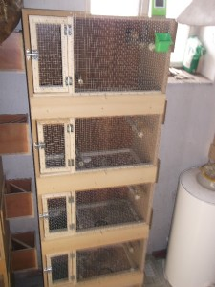
Klietky debnového typu sa dajú kúpiť len na burzách, prípadne ak je chovateľ manuálne zručný, môže si zhotoviť takúto klietku sám a vlastne toto je druhý typ klietky, ktorú si môže chovateľ zadovážiť. Táto klietka je celodrevená, okrem prednej časti, ktorú tvorí mriežka alebo pletivo. Keď porovnáme tento typ klietky oproti tomu prvému tak táto klietka je z hľadiska pokoja a pocitu bezpečia vhodnejšia a vtáky takéto klietky veľmi obľubujú. Ak sa vonkajšia úprava dreva klietky debnového typu zladí s farebným odtieňom nábytku, môže sa stať pekným doplnkom, častou nábytkovej steny. Rozmery – primeraný životný priestor je mimoriadne dôležitý z hľadiska zdravotného, ale tiež aj z hľadiska pohody chovaných zvierat. V príliš malej klietke majú vtáky obmedzenú možnosť pohybu. Tieto vtáky môžu trpieť dýchacími problémami, zápchou, obezitou, nedostatok pohybu u samíc môže zapríčiniť, že majú problémy pri znášaní vajec. U samcov nedostatok pohybu spôsobuje nechuť k páreniu a neplodnosť. Veľkosť klietky je dôležitá z dôvodu či budeme chovať v nej viac papagájov alebo jedného, prípadne či plánujeme robiť odchovy. Pre menšie druhy papagájov musí byť klietka päťkrát dlhšia než je dĺžka vtáka.
Klietková stena – pri chove viacerých druhov vtákov, prípadne viac párov jedného druhu môže sa vytvoriť v miestnosti klietková stena. Ďalšou možnosťou je vytvoriť si v miestnosti z viacerých klietok rovnakých rozmerov klietkovú stenu. Môže sa aj vytvoriť klietková skriňa. Ak sú medzi týmito oddeleniami vyberateľné prepážky, je možné podľa potreby a počtu jedincov oddelenia zväčšovať alebo zmenšovať.

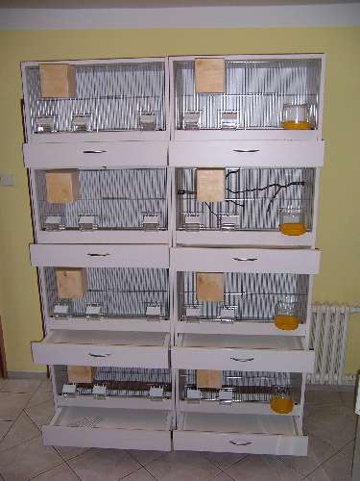
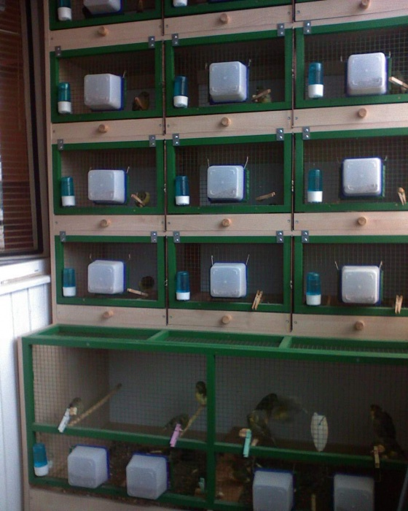

Izbová voliéra je zabudovaná pevne a nedá sa prenášať ani v ruke ani pomocou koliesok ako je to u klietok. Tvar a veľkosť izbovej voliéry závisí od viacerých vecí a to od nárokov druhu alebo druhov, ktoré chceme chovať, ale aj od veľkosti a dispozície miestnosti. Najvhodnejšie je umiestnenie voliéry pri južnom okne. V zime, keď je kratší svetelný deň je aj pri takejto dispozícii potrebné používať aj umelé osvetlenie. Vtáky by mali mať denne 14 hodín svetla a zvyknú sa využívať elektrické osvetľovacie trubice. Izbová voliéra siaha od podlahy po strop. Dve alebo tri izby sú stenami voliéry. Voliéra sa môže budovať z dreva, väčšinou je však kovovej konštrukcie. Drevená alebo pozváraná kovová kostra je potiahnutá pletivom, ktorého hrúbka a veľkosť ôk závisí od chovaného druhu.
Veľkosť ôk a hrúbka pletiva:
- Malé vtáky - veľkosť ôk od 12,5 mm a drôt hrubý 1 mm.
- Pre stredne veľké až veľké (kakadu, amazoňany, žako) – veľkosť ôk 24 mm a hrúbka drôtu 2 mm.
- Pre najväčšie druhy (ary, veľké kakadu) – sa používa drôt hrubý 2,5 – 3 mm.

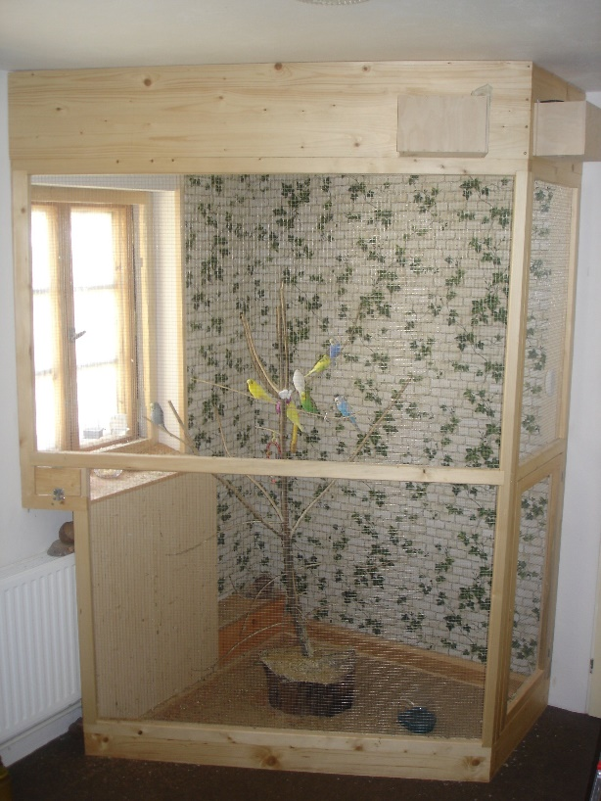
Pletivo sa dá bez problémov zakúpiť na burzách a môže byť pozinkované, pravouhlé, bodové, zvárané. Podlaha je buď betónová alebo vydláždená obkladačkami. Na zabránenie vytrusovania peria, pliev a krmiva do okolia voliéry je možné spodnú časť zvýšiť pomocou plexiskla alebo skla. Vo vnútri voliéry sú vetvy, ktoré slúžia ako bidlá a je potrebné vetvy rozmiestniť tak, aby ich vtáky neznečisťovali krmivom alebo trusom. Vetvy možno úchytkami pripevniť k stenám alebo postaviť do stojana na vianočný stromček. Je vhodné mať dvoje dvere – jedny pre chovateľa s minimálnou výškou 1,3 m. Druhé dvere majú byť malé a slúžiť len na kŕmenie z vonkajšej strany, aby chovateľ nemusel vstupovať do klietky a rušiť vtáky. Okrem toho sa aj znižuje riziko úniku vtákov z voliéry. Pri kŕmení a čistení voliéry je potrebné skontrolovať, či sú v byte zavreté okná, zastrie sa záclona, inak pri náhodnom úniku vtákov z voliéry hrozí riziko nárazu do skla okenných tabúl, pri ktorom sa môžu vtáky poraniť prípadne usmrtiť. Ak sú vtáky chované od jari do jesene v záhradnej voliére a zimované sú v interiéri, nie je vhodné teplotu zvyšovať na 15 – 20°C, pretože sa vtáky v jarných mesiacoch miesto rozmnožovania začínajú preperovať.

Záhradná voliéra - Pre exotické vtáky je voliéra najvhodnejším umiestnením. Menšie druhy zahniezdia v primerane veľkých klietkach, no väčšina druhov vyžaduje voliéry. Vhodná je voliéra kde môžu byť vtáky celoročne a je prispôsobená podmienkam vo voľnej prírode a vták má možnosť pobytu nielen v časti vnútornej, ale aj v časti vonkajšej, v exteriéri. Výkyvy teplôt v priebehu dňa aj ročných období priaznivo ovplyvňujú výmenu peria u exotických vtákov, ktorá má potom rovnaký priebeh ako u vtákov v prírode. Klimatické podmienky majú veľmi výrazný vplyv na zdravie a reprodukciu vtákov. Vhodná voliéra je taká, ktorá je jednoduchá, priehľadná, ľahko čistiteľná. V súvislosti s hygienou chovu je dôležité zamedziť tvorbe skrýš rôznych parazitov, prístupu hlodavcov, dravcov alebo mäsožravcov a voľne žijúcich vtákov. Dôležité je pravidelne čistiť nádoby na kŕmenie a napájanie – denne. Materiály majú by z ľahko čistiteľného materiálu, skla, porcelánu alebo keramiky, okrúhle bez hrán, rýh alebo medzier. Nevhodné je klietku umiestňovať v blízkosti hydiny alebo inými druhmi hospodárskych zvierat, pretože tu hrozí riziko prenosu chorôb a parazitov. Pomerne veľa druhov papagájov prezimujú chovatelia vo vonkajšom prostredí. Vonkajšie preletové voliéry pritom chránia fóliami. Mnohé druhy papagájov musia prezimovať v teple a z tohto dôvodu je dôležité, aby v miestnosti bola teplota nad bodom mrazu o niekoľko stupňov vyššie. Chúlostivejšie druhy by mali byť v miestnosti s možnosťou vykurovania. Stavba voliéry treba prihliadať na to, že voliéra sa stavia na dlhšie obdobie – niekoľko rokov a preto musí sa poriadne premyslieť, kde sa umiestni vzhľadom na svetové strany a tiež rozmery klietok tam treba brať ohľad na priestorové nároky druhov, ktoré sa budú chovať. Voliéry sa medzi sebou líšia veľkosťou, konštrukciou a vybavením. Je potrebné, aby voliéra stála na nerušenom mieste a tam kde je chránená pred náporom vetra. Voliéra sa neumiestňuje v blízkosti rušného miesta orientovaného na frekventované miesta. Vtáky potrebujú pocit bezpečia a z tohto dôvodu je potrebné, aby bola hĺbka voliéry vždy väčšia ako jej šírka. Voliéra má stáť na betónových základoch zapustených do zeme zhruba tých 30 – 50 cm. Výška voliéry by mala byť zhruba tie 2 m, aby bolo možné s papagájmi v prípade potreby manipulovať, odchytávať ich a pod. Výnimkou sú ary, u ktorých sa odporúča výška až 3 m.
Voliéry sa väčšinou delia na 2 časti na vnútornú uzatvorenú časť a vonkajšiu preletovú časť.
Vnútorná uzatvorená časť buď je murovaná alebo z dreva. V prípade, že nie je vybudovaná na voliére vnútorná časť je nevyhnutné, aby bol vo voliére chránený prístrešok. Slúži na ochranu a úkryt pred nepriaznivým počasím. Vybavenie vnútornej časti voliéry – zvyčajne sem chovatelia dávajú misky na krmivo, vodu, bidielka, hniezdne búdky. V hornej časti steny medzi vnútornou časťou a preletovou časťou sa vytvorí výletový otvor, cez ktorý vtáky prelietavajú z vnútornej časti do preletovej časti. Je vhodné, aby bol uzatvárateľný tento otvor.
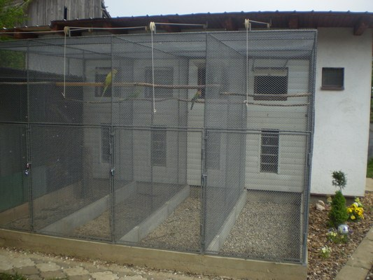
Strecha musí dobre izolovať a dýchať, aby sa v lete neprehrieval a v zime aby teplo neunikalo, čiže musí byť z vhodného materiálu. Najčastejšie sa na tento účel využíva polykarbonát. V zime sa musí sneh zo strechy odstraňovať. Podlaha je vhodná betónová, prípadne obložená dlaždicami (z hľadiska čistenia dlaždicová je vynikajúca). Betónová podlaha sa vysype vrstvou piesku. V prípade vydláždenej podlahy sa vybuduje odtokový kanál – pri čistení stačí použiť hadicu, dlaždice ostriekať nečistoty odtečú preč. Odtokový kanálik je praktické budovať v zadnej časti voliéry. Na trhu sú k dispozícii špeciálne vysávače na čistenie voliér – ľahko vysajú šupky, nečistoty, zrná, trus a perie. Ak chovateľ má vtáky, ktoré trávia veľa času na zemi je možné vytvoriť na časti podlahy miesto, kde sa nasype zem a vyseje tráva. V takom prípade je dôležité papagáje odčervovať. Pri chove lori papagájov – konzumujú veľa tekutej stravy a preto majú riedky trus – na podlahu sa nastiela hrubšia vrstva savého materiálu a to môže byť buď zmes pilín, rašeliny alebo hoblín. Vo vnútornej časti voliéry sa tiež umiestňujú svetelné zdroje. Svetlo je pre vtáky veľmi dôležité a možno ho regulovať časovým spínačom. Počas zimného obdobia časový spínač môže predĺžiť svetelný deň. Je možné používať 3 druhy svetiel. Cez deň môžu svietiť žiarivky s UV spektrom, ktoré sa najviac blížia prirodzenému dennému svetlu. Večer žiarivky zhasnú a zároveň sa rozsvietia menšie svetlá zo zabudovaným stmievačom, ktoré tiež postupne zhasínajú a vtáky majú čas zaujať svoje miesto na spanie. Celý deň aj noc môžu byť v prevádzke malé diódové svetlá, ktoré síce nedávajú veľa svetla, ale postačia vtákom na orientáciu v šere. V prípade potreby chovatelia vykurujú vnútorné časti elektrickými vyhrievacími telesami, kachľami, etážovitým kúrením, alebo podlahovým kúrením.
Manipulačná chodba – môže byť vybudovaná v zadnej časti za vnútornými časťami voliér, ak má chovateľ viac postavených voliér v rade vedľa seba. Z tejto chodby ústia do každej voliéry vstupné dvierka a kŕmny priestor. Praktický je aj malý otvor, ktorým je možné vtáky nerušene sledovať.
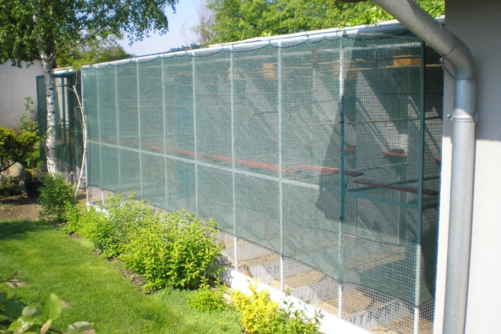
Vonkajšia preletová časť - sa skladá z konštrukcie a pletiva. Konštrukcia je buď z kovu alebo dreva. Na chov je vhodnejšia kovová kostra – všetky kovové časti sa natierajú nejedovatou farbou, najlepšie v tmavých odtieňoch. V prípade, že je kostra z dreva je potrebné ju chrániť pred zobákmi papagájov oplechovaním. V prípade jedincov, ktoré sú agresívne medzi sebou je vhodné použiť susediace pletivo dvojité, aby sa zabránilo vážnemu poraneniu jedincov. Niektoré druhy papagájov je možné chovať v kolónii alebo v spoločnosti iných mierumilovnejších druhov papagájov. U druhov, pri ktorých je odporúčaný chov po pároch, by sa nemali jednotlivé páry umiestňovať do susediacich voliér. Vtáky sa môžu počuť, ale nemali by sa však vidieť. Druhy pletiva králičie pletivo je veľmi tenké, dá sa ľahko ohýbať, vždy musí byť pozinkované a toto pletivo vyhovuje len pre malé druhy papagájov. Pri stavbe voliér sa využíva pletivo zvárané (bodované) a pozinkované. Je veľmi kvalitné a vydrží dlhú dobu, cenovo dostupne a papagáje ho nemôžu zničiť – rozpliesť. U lacnejších pletív pozinkovaných sa môže pozinkovanie v podobe malých šupiek olupovať a hrozí tak otrava ťažkými kovmi. Tiež sa využíva pletivo zvárané z nerezovej ocele. Ide o najkvalitnejšie, ale najdrahšie pletivo. Je aj pletené pletivo, ale pre papagáje nie je príliš vhodné, pretože ho môžu rozpletať – kraje pletiva je potrebné prekryť lištami, aby vtáky nemali prístup ku koncom drôtov. Veľkosť ôk a hrúbka pletive závisí od chovaných druhov papagájov. Pre papagáje je vhodná iná veľkosť ôk ako pre spevavce. Keď chovateľ použije dostatočne hrubý drôt a malé oká je voliéra univerzálna a môžu sa tam chovať akýkoľvek druh papagája. Strecha môže byť pokrytá pletivom zhora a teda otvorená alebo môže byť čiastočné zakrytá – vtáky majú kontakt so slnkom a dažďom, prípadne je celá zakrytá a tým sa eliminuje padanie trusu od divých vtákov. Do preletovej časti umiestňujeme bidlá, ktoré sa umiestňujú čo najďalej od seba, aby vtáky boli nútené lietať a neboli obézne. Drevené bidlá vtáky obhrýzajú a časom ničia, je vhodné ich pravidelne vymieňať. Do voliéry sa umiestňujú konáre na ohryz, aby si mohli obrusovať vtáky zobák a neprerastal im. Ak vtáky zimujú vo vonkajšej voliére bez prístupu do teplejšej časti je vhodné na zimu vymeniť bidlá a konáre na sedenie za hrubšie, pretože na hrubšom bidle si chránia prsty perím a nehrozí im tak omrznutie. Pri chove spevavcov je možne posadiť do preletovej časti kry, stromy, popínavé rastliny – poskytujú vtákom úkryt, pokoj, tieň a vhodné podmienky na hniezdenie. Aby sa vegetácia veľmi nerozrástla a nezaberala veľa z ich životného priestoru, je potrebné raz ročne ich ostrihať. Voda na kúpanie sa umiestňuje do vonkajšej časti voliéry. Vhodná je nerezová miska. Voda sa mení raz denne, aby nebola znečistená. Voda by nemala byť hlboká – papagájom má siahať po brucho. Spevavým vtákom sa ponúka plytká, najviac 2 cm hlboká miska. Papagáje potrebujú vodu na kúpanie a navlhčenie peria. Voda je dôležitá v období hniezdenia, keď samica s mokrým perím zalietava do búdky, čím sa zvyšuje vlhkosť v búdke, ktorá je dôležitá pre správny vývoj zárodku vo vajci a pri liahnutí. Pri nízkej vlhkosti vajcia pri liahnutí vysychajú alebo sa mláďatá nedokážu vykľuvať z vajca von. Počas horúčav takýmto spôsobom samica ochladzuje mláďatá. Pri chove vo voliére je vhodné vybudovať zariadenie na sprchovanie papagájov, ktoré sa v určitú hodinu samé zapne a vypne alebo chovateľ pustí sprchovanie.

Opakovanie: obydlia pre hlodavce, obydlia pre jaštery, hady.

